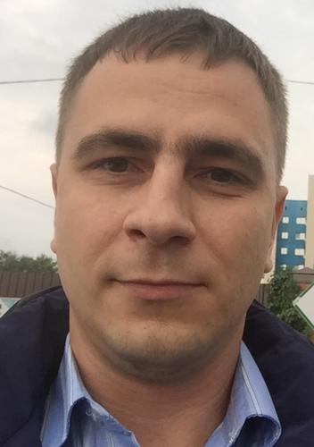 |  | Лукашев Виктор Николаевич  Мужчина, 37 лет, родился 17 сентября 1985  +7 (912) 8977459 — Telegram: https://t.me/Viktor_lv  lukashevviktor@gmail.com — предпочитаемый способ связи  Проживает: Белгород  Гражданство: Россия, есть разрешение на работу: Россия  Не готов к переезду, готов к редким командировкам
Желаемая должность и зарплата
QA Engineer
Специализации:
— Тестировщик

Занятость: проектная работа, стажировка, частичная занятость, полная занятость
График работы: удаленная работа, гибкий график, полный день, сменный график
Желательное время в пути до работы: не имеет значения
Опыт работы —14 лет 6 месяцев
Март 2019 — настоящее время  3 года 9 месяцев |  | Индивидуальное предпринимательство / частная практика / фриланс  QA Engineer  • Ручное тестирование • Разработка тест-кейсов • Функциональное тестирование • Регрессионное тестирование • Баг-трекинг • Тестирование сайтов • Тестирование мобильных приложений
Сентябрь 2016 — Февраль 2019  2 года 6 месяцев |  | ООО «ГлобалЭнергоПром»  Главный инженер  Ведение проектной, сметной, нормативной документации. Разработка календарных графиков производства работ; контроль поставок и закупок оборудования и материалов; использования ресурсов. Приемка выполненных работ. Управление ресурсами. Руководство, координация, организация и контроль всего строительного процесса. Организация тендеров на проектирование и строительство, оценка эффективности строительства. Выбор технологии строительства и подрядчиков, контроль сроков и качества общестроительных работ. Организация учета: первичной финансовой отчетности (КС-2, КС-3), контроля за техникой безопасного производства, поставок материалов, строительных журналов; качества всех выполняемых работ, документооборота, проведения оперативных совещаний.
Март 2013 — Июнь 2016  3 года 4 месяца |  | ООО МНУ №1 «Электросевкавмонтаж»  Прораб  Предварительная проверка проектно – сметной документации; подсчет объемов работ и составление ведомостей работ и материалов. Приемка выполненных работ. Анализ проектно-сметной документации;  Оформление ведомостей дополнительных (не учтенных) работ. Подписание Актов выполненных работ. Оформление и сдача Исполнительной документации. Работа с органами тех. надзора; авторского надзора; заказчиком, подрядными организациями.
Март 2008 — Январь 2013  4 года 11 месяцев |  | ООО «Корпорация ЭлектроЮжАтомМонтаж»  Прораб  Составление актов выполненных работ; предварительная проверка проектно – сметной документации; подсчет объемов работ и составление ведомостей работ и материалов. Приемка выполненных работ. Управление ресурсами. Работа с органами тех. надзора; авторского надзора; заказчиком, подрядными организациями.
Образование
Высшее
2008 |  | Национальный технический университет "Харьковский политехнический институт", Харьков  Электроэнергетический, Электрические станции, инженер-электрик
Повышение квалификации, курсы
2022 |  | Тестировщик программного обеспечения  Томский государственный университет, Тестировщик программного обеспечения
2017 |  | Организация строительства, реконструкции и капитального ремонта  АНО ДПО «Учебный центр Перспектива", Строительство
Ключевые навыки
Знание языков |  | Русский — Родной
Навыки |  | QA TestRail Atlassian Jira Тестирование Atlassian Confluence Scrum Sitechco Git Функциональное тестирование Тестирование пользовательского интерфейса Регресcионное тестирование Black box testing
Опыт вождения
Имеется собственный автомобиль
Права категории B
Дополнительная информация
Обо мне |  | Состою в Национальным реестре специалистов в области строительства. Вид осуществляемых работ: строительство, реконструкция, капитальный ремонт объектов капитального строительства.

